檔案使用說明：
- 建築製圖乙級.pdf
勞動部勞動力發展署技能檢定考題案例。
- Revit2013安裝教學
Autodesk Revit 2013軟體安裝教學，包含Autodesk學生帳號申請、軟體安裝設定等說明。若是安裝Revit 2013之後的版本，其安裝流程與設定內容大同小異，也可依此教學安裝。
- Revit 2013建模起始檔案。
此影片案例所需的特殊門窗族群、柱樑板尺寸等皆已包裝於此建模起始檔案，請依此檔開始建模，搭配影片練習。

檔案更新日誌：
- W1_鋁窗.rfa ：若是使用「Revit 2013建模起始檔案(2014-07-14)」開始建模，請插入此W1_鋁窗.rfa修正檔。
於「插入」頁籤「從資源庫載入」面板「載入族群」功能，選擇W1_鋁窗.rfa並載入。
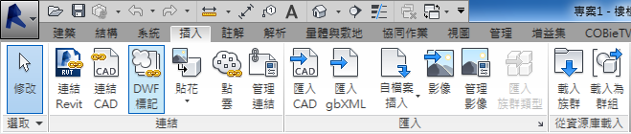
選擇「覆寫現有版本及其參數值」按鈕。
